新龙湖 大二班
2026.3.19

•今日出勤：
今日应到29人，实到28人，1人请假！

 晨 间 活 动 篇 

今日早点：鲜牛奶、吐司、坚果拼盘
所有宝宝都把点心和牛奶吃完了，并且根据自己的喜好自主的选择区域游戏，很棒哦!

集 体 活 动 篇
数学：单双数
活动目标：
1.体验发现与交流单双数的乐趣，感知身边的数学。
2.感知单数、双数的实际意义，能区分10以内的单数和双数。
活动内容：
在整数中，不能被2整除的数叫做奇数。日常生活中，人们通常把奇数叫做单数，它跟偶数是相对的。反之能被2整除的整数叫做偶数，人们通常叫做双数。本次活动是在情景游戏中引导孩子感知单数、双数，能区别10以内的单数、双数。杨苏川、邵嘉悦、陈硕、李明哲、朱梦琳、彭晨熙、吕梓凯、吴晔、顾芯蕊、王沐辰、王希、周奕欢、陶语珊、刘清晨、陈一一、乐未央、姜博文、郭嘉乐、邵锦兮、薛雯舒、丁嘉熠、何明翔、霍思远、李景澈、陈硕、曾羽墨、嵇俊羽、郑安筠、陈燚能够认真倾听并大胆发言，很棒哦！
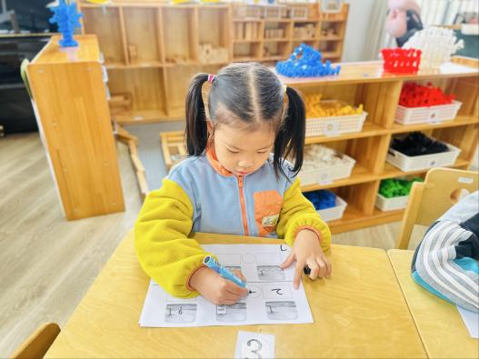
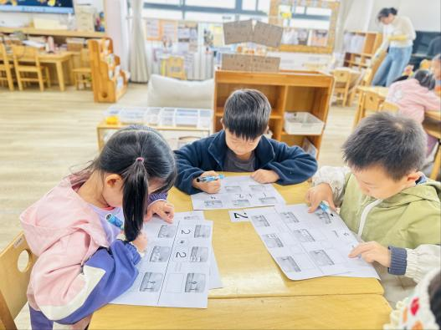
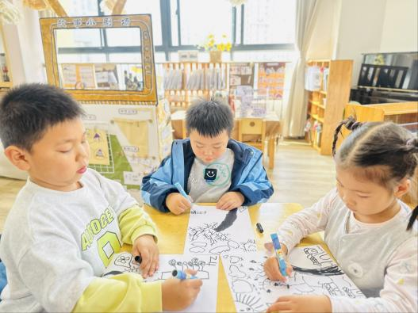

户 外 活 动 篇

- 户外活动：好玩的户外游戏
活动目标：1.在活动中体会运动带来的快乐。
2.了解一些简单的自我保护的方法，在活动过程中体会人际交往的快乐
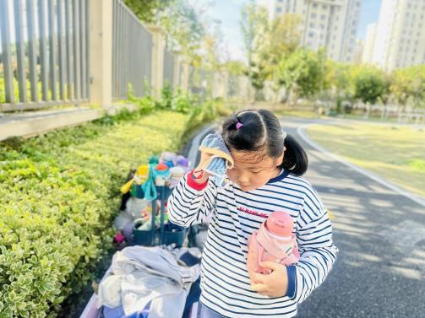
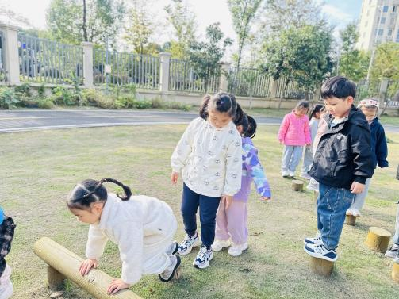
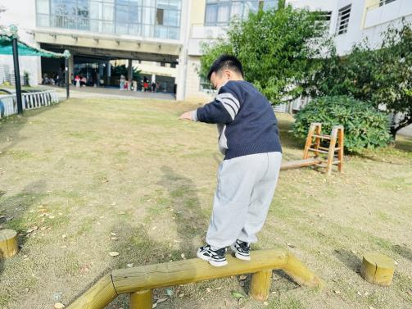

一 日 生 活 篇

午 餐
今天的午餐吃的是：麦片饭、台式三杯鸡、肉片炒莴苣、青菜菌菇汤
下午点心：香菇鲜肉烧麦
水果：缤纷水果茶
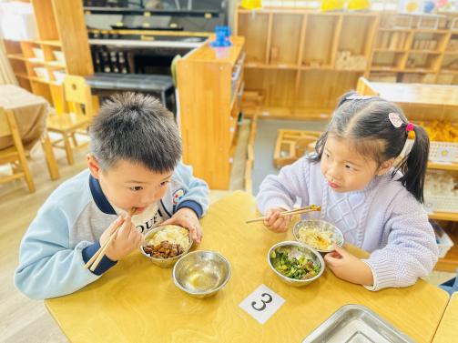
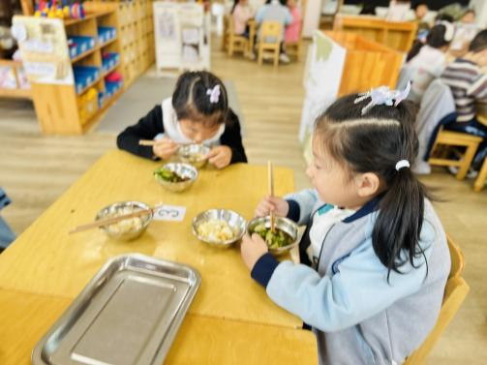
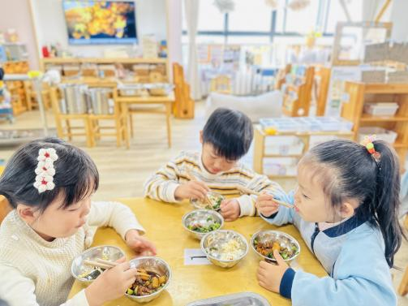

午 睡
宝贝们都能在12点50前自主入睡，很棒哦！

